**LAPORAN PELAKSANAAN PRAKTEK KERJA LAPANGAN SEMESTER GENAP TAHUN AKADEMIK 2021/2022**

DI DINAS KEARSIPAN DAN PERPUSTAKAAN KOTA MATARAM



**Diajaukan Oleh:**

MOGA ALLMAELIKA PUTRI

2019B0A016

**PROGRAM STUDI D3 PERPUSTAKAAN**

**FAKULTAS ILMU SOSIAL DAN ILMU POLITIK**

**UNIVERSITAS MUHAMMADIYAH MATARAM**

**2022**

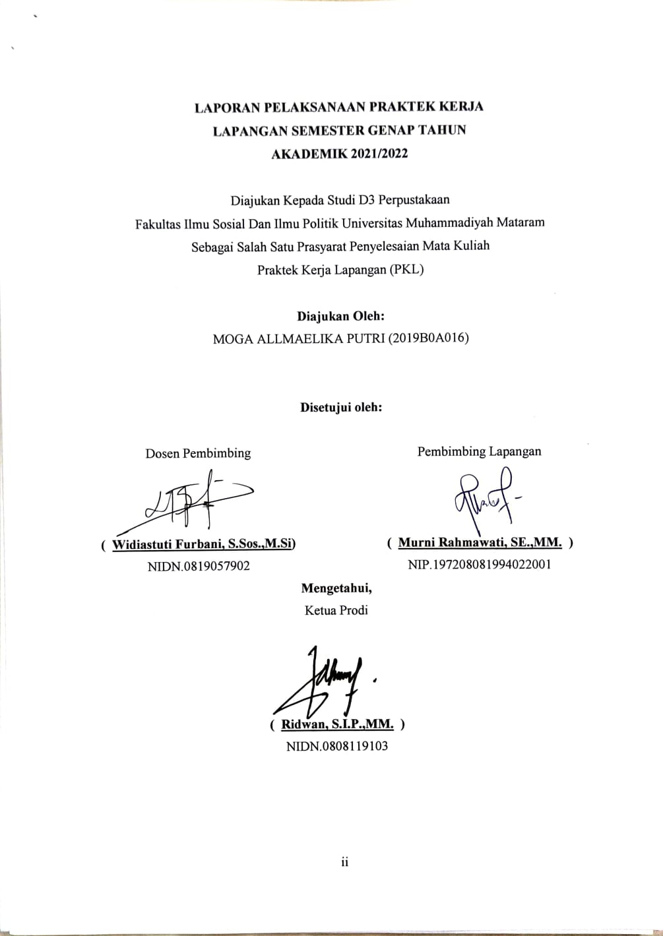

**KATA PENGANTAR**

Puji syukur kita panjatkan kehadirat Allah SWT karena atas limpahan dan karunia-Nya penulis dapat menyelesaikan tugas dan penyusunan laporan PKL yang dilaksanakan di Dinas Kearsipan dan Perpustakaan Kota Mataram. Laporan PKL disusun berdasarkan hasil obsrvasi dan pengalaman selama melaksanakan praktek kerja lapangan di Dinas Kearsipan dan Perpustakaan Kota Mataram yang dimulai pada tanggal 1 Maret 2022 sampai dengan 1 Mei 2022, Karena itu dalam kesempatan ini kami mengucapkan banyak terima kasih kepada:

1. Bapak Dr.H. Muhammad Ali, M.Si. selaku Dekan Fisipol Universitas Muhammadiyah Mataram, yang mendukung adanya Program Studi D3 Ilmu Perpustakaan.
2. Bapak Ridwan, S.I.P.,MM. selaku Ketua Program Studi D3 Ilmu Perpustakaan, yang memberi pengetahuan kepada kami untuk menempuh pengetahuan tentang ilmu perpustakaan.
3. Ibu Widiastuti Furbani, S.Sos.,M.SI. selaku Pembimbing PKL yang tidak pernah bosan untuk memberi bimbingan dan pengarahan kepada kami.
4. Bapak Jemmy Nelwan, S.Sos. selaku Kepala Dinas Kearsipan dan Perpustakaan Kota Mataram
5. Ibu Murni Rahmawati SE.,MM. selaku Pembimbing Lapangan PKL di bidang pelayanan.
6. Ibu Kartina,SS. selaku Pembimbing Lapangan PKL di bidang pengolahan bahan pustaka.
7. Rekan-rekan seperjuangan, khususnya untuk D3 Ilmu Perpustakaan.

Penulis menyadari didalam penulisan laporan PKL ini banyak memiliki kekurangan, oleh karena itu penulis sangat megharapakan kritik dan saran yang sekiranya dapat melengkapi isi dari laporan kami ini. Sebagai penutup, penulis mengharapakan kiranya laporan ini dapat bermanfaat bagi penulis khususnya dan pembaca pada umumnya.

Mataram, 20 Maret 2022

Penulis

**DAFTAR ISI**

**HALAMAN JUDUL i**

**HALAMAN PENGESAHAN ii**

**KATA PENGANTAR iii**

**DAFTAR ISI iv**

**DAFTAR LAMPIRAN v**

**BAB I PENDAHULUAN 1**

* 1. Latar Belakang 1
  2. Tujuan 2
  3. Manfaat 2

**BAB II GAMABARAN UMUM LOKASI PKL 3**

* 1. Profil Singkat Instansi PKL 3
  2. Struktur Organisasi Instansi PKL 7

**BAB III PELAKSANAAN PKL 9**

1. Rancangan Program Kegiatan 9
2. Realisasi Program Kegiatan 8
3. Kendala dan Hambatan 12
4. Solusi 13

**BAB IV PENUTUP 14**

1. Kesimpulan 14
2. Saran 14

**DAFTAR PUSTAKA 15**

**DAFTAR LAMPIRAN 16**

**DAFTAR LAMPIRAN**

Lampiran 1: Tabel Rancangan Kegiatan 9

Lampiran 2: Dokumentasi Kegiatan PKL 16

Lampiran 3: Scan Buku Catatan Aktivitas Mahasiswa Praktek Kuliah Lapangan (PKL) 19

Lampiran 4: Scan Absensi Kehadiran Mahasiswa PKL 37

**BAB I**

**PENDAHULUAN**

1. **Latar Belakang**

Praktek Kerja Lapangan (PKL) merupakan suatu kegiatan penerapan ilmu yang diperoleh mahasiswa/i dibangku perkuliahan pada suatu lapangan pekerjaan. Selain bermanfaat bagi mahasiswa, pelaksanaan Praktek Kerja Lapangan (PKL) juga bermanfaat bagi instansi yaitu adanya kerjasama antara dunia pendidikan dan dunia kerja sehingga instansi tersebut dapat dikenal oleh kalangan akademis.Selain itu, instansi juga mendapat bantuan tenaga kerja dari mahasiswa /i yang melaksakan PKL. Pada dasarnya pendidikan berguna mempersiapkan tenaga kerja sebelum memasuki lapangan pekerjaan agar pengetahuan dan keterampilan yang diperoleh sesuai dengan jenis pekerjaan yang dikehendaki. Untuk menyiapkan kualitas mahasiswa yang handal dan berkemampuan tinggi.

Penulis memilih tempat praktek kerja lapangan pada Dinas Kearsipan Dan Perpustakaan Kota Mataram , karena penulis ingin mengetahui apa tugas dan fungsi pokok Dinas Kearsipan Dan Perpustakaan Kota Mataram, kegiatan apa saja yang ada di Dinas Kearsipan Dan Perpustakaan Kota Mataram. Bagaimana cara mengolah dan mendapatkan data-data, dan kemajuan-kemajuan apa saja yang telah dicapai Dinas Kearsipan dan Perpustakaan Kota Mataram, yang mana informasi yang diketahui penulis dapat menjadi pelajaran yang berharga dan dapat menambah pengalaman penulis. Dinas Kearsipan dan Perpustakaan Kota Mataram merupakan salah satu instansi pemerintahan yang telah menerapkan Teknologi Informasi (TI) dalam proses pengolahan data. Instansi tersebut bergerak dibidang Pengolahan buku khususnya pengolahan data – data buku dan arsip buku. Banyak potensi dan peluang besar dalam mempelajari ataupun mengembangkan Teknologi Informasi di instansi pemerintahan.

Selain itu penulis beranggapan bahwa memilih instansi tersebut sebagai tempat praktek akan memberikan pengalaman yang berbeda, karena lingkup Teknologi Informasi dipandang secara luas di instansi pemerintah khususnya di bidang perpustakaan. Hal tersebut menjadi alasan penulis untuk memilih Dinas Kearsipan Dan Perpustakaan Kota Mataram sebagai tempat melakukan kegiatan PKL.

1. **Tujuan**

Adapun tujuan dari pelaksanaan Praktek Kerja Lapangan (PKL) Diantaranya sebagai berikut:

1. Merupakan salah satu syarat utama untuk mencapai kebutuhan studi dengan tujuan untuk mendapat gelar Diploma 3 (Tiga) perpustakaan Dalam Fakultas Ilmu Sosial Dan Ilmu Politik Universitas Muhammadiyah Mataram
2. Untuk menerapkan ilmu yang sudah di dapatkan di dunia perkuliahan di tempat PKL
3. Menigkatkan kualitas SDM bagi calon tenaga kerja nantinya sehingga bisa bersikap professional dan mandiri
4. **Manfaat**

Adapaun manfaat dari Praktek Kerja Lapangan (PKL) diantaranya sebagai berikut:

1. Bagi mahasiswa

Mahasiswa memperoleh pengetahuan dan mengetahui dunia kerja secara langsung

1. Bagi tempat PKL atau Perpustakaan

Perpustakaan dapat memperoleh tenaga kerja yang sesuai dengan bidangnya.

1. Bagi perguruan tinggi

Perguruan tinggi dapat membangun hubungan kerjasama antar lembaga

**BAB II**

**GAMBARAN UMUM LOKASI PKL**

1. **Profil Singkat Instansi PKL**
2. **Sejarah Singkat Dinas Kearsipan dan Perpustakaan Kota Mataram**

Kantor perpustakaan dan Arsip Daerah (PERSIPDA) Kota Mataram yang berlokasi di Jl. Gunung Rinjani No.1 Dasan Agung Mataram, adalah salah satu organisasi lembaga teknis Daerah yang debentuk berdasarkan peraturan Daerah Kota Mataram No. 18 Tahun 2000 dan disempurnakan dengan peraturan Daerah Kota Mataram No.05 Tahun 2008 yang memiliki tugas dan fungsi yakni melaksanakan pembinaan, layanan dan pengembangan perpustakaan dan Kearsipan, melaksanakan penataan, pengelolaan, penyimpanan, pemeliharaan, pelestarian bahan pustaka dan Arsip Daerah serta mempersiapkan bahan perumusan kebijakan pembinaan dan pengembangan bidang Perpustakaan dan Kearsipan.

Perpustakaan adalah institusi pengelola koleksi karya tulis, karya cetak, dan atau karya rekam secara profesional dengan sistem yang baku guna memenuhi kebutuhan pendidikan, penelitian, pelestarian, informasi, dan rekreasi para pemustaka. ( Undang-Undang RI. Nomor 43 Tahun 2007 Tentang Perpustakaan )

Berdasarkan tugas dan fungsi tersebut Kantor Perpustakaan dan Arsip Daerah Kota Mataram berupaya memberikan jasa layanan Perpustakaan dan Arsip kepada setiap pengguna (*user*) dengan menyiapkan bahan pustaka/arsip yang bernilai guna dan berhasil guna.

Seiring dengan kegiatan pelaksanaan tugas dan fungsi tersebut,di dalan intern organisasi khususnya banyak dijumpai berbagai kendala dan hambatan yang seperti salah satu minimnya tenaga para pengelola baik secara kuantitas maupun kualitas khususnya yang menangani bidang Perpustakaan dan Kearsipan.

Sehingga dalam performance segi pelayanan perpustakaan sampai saat ini belum dapat melayani masyarakat umum secara maksimal. Untuk di maklumi bahwa sejak bulan Agustus 2005 Kantor Perpustakaan dan Arsip Daerah telah menempati gedung yang terletak di Jalan Gunung Rinjani No.1 Kelurahan Dasan Agung Mataram. Gedung kantor terdiri dari dua lantai yaitu lantai pertama untuk ruangan sekretariat dan ruang baca anak, lantai dua dipergunakan untuk layanan perpustakaan, sementara untuk seksi pengelola dan Layanan Kearsipan menempati gedung eks. Perhubungan. Dan sejak tanggal 3 Januari 2006 perpustakaan Kota Mataram mulai memberikan pelayanan untuk masyarakat umum . untuk itu diharapkan kedepan kegiatan promosi perpustakaan menjadi skala prioritas. Hal ini penting dilakukan guna memperkenalkan atau menginformasikan keberadaan maupun kegiatan/fasilitas sebuah perpustakaan termasuk kegiatan maupun koleksi bahan pustaka yang ada.

1. **Sumber Kewenangan**

* Undang –Undang Nomor 43 Tahun 2009 Tentang Kearsipan
* Undang-Undang RI.Nomor 43 Tahun 2007 Tentang Perpustakaan
* Peraturan Pemerintah Nomor 23 Tahun 2014 Tentang Perubahan Atas Peraturan Pemerintah
* Peraturan Pemerintah Nomor 28 Tahun 2012 Tentang Pelaksanaan Undang-Undang Nomor 43 Tahun 2009 Kearsipan
* Peraturan Daerah Kota Mataram Nomor 15 Tahun 2018 Tentang Pembentukan Dan Susunan Perangkat Daerah Kota Mataram

1. **Janji Layanan**

* Memberi Layanan Prima Dengan Hati Nurani
* Jujur, Disiplin, Proporsional, Professional, Serta Ikhlas Dalam Melayani
* Bersikap Adil Dan Mengutamakan Kepentingan Warga
* Bersikap Santun, Ramah Dan Bersahabat
* Menumbuhkan Inovasi, Kreatifitas Serta Transparansi

1. **Visi Dan Misi Perpustakaan Kota Mataram**
2. Visi

Terwujudnya Pengolahan Kearsipan dan Perpustakaan sebagai informasi terdepan guna mencerdaskan masyarakat.

1. Misi
2. Meningkatkan kesadaran aparatur terhadap pentingnya arsip melalui program sosialisasi kearsipan;
3. Meningkatkan pengembangan system kearsipan melalui pelayanan prima;
4. Melestarikan arsip dan bahan pustaka yang memiliki nilai nilai agama dan budaya daerah;
5. Memanfaatkan dan meningkatkan koleksi arsip daerah dan bahan pustaka sebagai sumber informasi , ilmu pengetahuan dan teknologi;
6. Meningkatkan profesionalisme pelayanan dan pengelolaan perpustakaan .
7. Menggelorakan minat baca dalam rangka peningkatan Sumber Daya Manusia.
8. Mengembangkan kerja sama, koordinasi dan kemitraan.
9. **Moto Layanan**

Memberikan Layanan Perpustakaan Dengan Sepenuh Hati

1. **Jam Buka Perpustakaan Kota Mataram**

* Senin s.d Kamis : 08.00 s.d. 16.00 Wita
* Istirahat 12.00 s.d. 13.30 Wita
* Jum’at : 08.00 s.d. 16.30 Wita
* Istirahat 12.00 s.d. 13.30 Wita

1. **Persyaratan Menjadi Anggota Perpustakaan Kota Mataram**
2. Mengisi Formulir Keanggotaan
3. Melampirkan Foto Copy KTP/Kartu Keluarga Dan Kartu Pelajar/Mahasiswa Sebanyak 1(Satu) Lembar,
4. Bagi Calon Anggota Yang Beralamat Diluar Kota Mataram Dapat Melampirkan Surat Keterangan Dari Sekolah/Kampus
5. Bagi Mahasiswa Yang Semester 6 (Enam) Ke Atas Diharuskan Melampirkan Surat Keterangan Kuliah Dari Fakultas /Perguruan Tinggi.

Adapun koleksi bahan pustaka yang dimiliki oleh Dinas Kearsipan dan Perpustakaan Kota Mataram sebanyak 40,904 judul dan 57.435 exemplar

1. **Jasa Layanan Perpustakaan Kota Mataram**
2. Jasa Layanan Baca Di Tempat

Memberikan layanan baca bagi masyarakat umum, perpustakaan kota mataram memiliki beberapa ruangan seperti memiliki ruangan baca dewasa, ruangan baca refrensi dan ruangan baca anak yang di khususkan untuk anak-anak dengan koleksi buku-buku anak, koleksi buku braile, alat peraga *education* (APE) yang di lengkapi dengan ruangan ber-AC, TV dan Audio Visual.

1. Jasa Layanan Sirkulasi

Memberikan layanan peminjaman dan pengembalian kepada masyarakat umum yang telah menjadi anggota perpustakaan berdasarkan ketentuan yang berlaku.

1. Jasa Layanan Rujukan (Referensi)

Melayanin penelusuran informasi dengan menggunakan sumber-sumber yang ada di referensikan kepada masyarakat umum. Jenis koleksi referensi tidak dipinjamkan seperti:

* Kamus
* Esiklopedia
* Direktori
* Terbitan Pemerintah
* Majalah
* Surat Kabar

1. Jasa Layanan Pendidikan , Penelitian, Pelatihan dan Magang

Memberikan jasa layanan pendidikan ,pelatihan dan magang kepada pengelola perpustakaan sekolah, perpustakaan kelurahan, perpustkaan rumah ibadah, komunitas baca dan taman baca masyarakat.

1. Jasa Layanan Konsultasi

Memberikan jasa layanan konsultasi dalam rangka pembinaan dan pengembangan perpustakaan tentang segala aspek yang berkaitan dengan layanan dan penyelenggaraan perpustakaan.

1. Jasa Layanan Otomasi Perpustakaan

Memberikan jasa layanan otomasi perpustakaan terutama dalam penelusuran bahan pustaka melalui katalog perpustakaan yang terintegritas dalam system otomasi perpustakaan (*OPAC* dan *OCAS*) yang terhubung secara nasional.

1. Jasa Layanan Antar Perpustakaan

Memberikan jasa pelayanan perpustakaan berupa kerjasama antar perpustakaan berupa silang layan, pengolahan bahan pustaka, dan penelusuran bahan pustaka.

1. Jasa Layana Perpustakaan Keliling

Memberikan jasa layanan perpustakaan melalui mobil perpustakaan keliling kepada masyarakat umum dan sekolah-sekolah yang ada di wilayah kota mataram, layanan perpustakaan keliling di tempatkan pada lokasi keramaian seperti tempat rekreasi, olah raga dll.

1. Jasa Layanan Tempat Baca

Perpustakaan kota mataram disamping membuka layanan baca di perpustakaan juga melayani masyarakat umum di Taman Baca. Perpustakaan kota memiliki 3 (tiga) Taman Baca yaitu Taman Baca Sangkareang, Taman Baca Udayana, dan Taman baca Pantai Ampenan yang di buka sabtu sore dan pagi.

1. Jasa Layanan Internet dan *WIFI* gratis

Memberikan layanan internet bagi masyarakat umum yang membutuhkan informasi yang cepat dan akurat. Perpustakaan Kota Mataram menyediakan komputer yang telah terhubung dengan internet yang suap digunakan oleh masyarakat umum. Disamping layanan internet perpustakaan juga menyediakan layanan wifi gratis bagi masyarakat yang menggunakan laptop dan smartphone. Layanan ini tersedia diarea perpustakaan dan berugak-berugak yang telah dilengkapi colokan pengisian bateray.

1. **Struktur Organisasi**

Struktur organisasi merupakan suatu gambaran yang jelas secara sistematis tentang bagian dan tanggung jawab serta bagian-bagian yang terdapat dalam suatu badan atau lembaga dengan kata lain bahwa dengan adanya sistem organisasi yang jelas maka dapat diketahui wewenang, tugas dan tanggung jawab dari masing-masing bagian, sehingga tidak menimbulkan adanya kesimpang siuran dalam melaksanakan tugas.

**BAB III**

**PELAKSANAAN PKL**

1. **Rancangan Program Kegiatan**

Adapun rancangan program kegiatan yang sudah dilaksanakan oleh Mahasiswa PKL Di Dinas Kearsipan dan Perpustakaan Kota Mataram sebagai berikut:

|  |  |  |  |  |  |  |  |  |  |  |
| --- | --- | --- | --- | --- | --- | --- | --- | --- | --- | --- |
| No | Kegiatan | Maret  Minggu ke- | | | | | April  Minggu ke- | | | |
| 1 | 2 | 3 | 4 | 5 | 1 | 2 | 3 | 4 |
| 1 | Apel pagi | ✓ | ✓ | ✓ | ✓ | ✓ |  |  |  |  |
| 2 | Senam pagi |  |  |  | ✓ |  |  |  |  |  |
| 3 | Bidang Layanan |  |  |  |  |  |  |  |  |  |
| 1. Layanan Sirkulasi | ✓ | ✓ |  |  |  |  |  |  |  |
| 1. Layanan Keanggotaan | ✓ | ✓ | ✓ | ✓ | ✓ |  |  |  |  |
| 1. Layanan Pembuatan Surat Bebas Pinjam | ✓ | ✓ | ✓ | ✓ | ✓ |  |  |  |  |
| 1. Shelving Koleksi |  | ✓ | ✓ | ✓ | ✓ |  |  |  |  |
| 4 | Bidang Pengolahan Bahan Pustaka |  |  |  |  |  |  |  |  |  |
| 1. Labeling /Pelabelan |  |  |  |  |  | ✓ | ✓ | ✓ | ✓ |
| 1. Pelestarian Bahan Pustaka |  |  |  |  |  | ✓ | ✓ | ✓ | ✓ |
| 1. Shelving Buku Refrensi |  |  |  |  |  | ✓ |  |  |  |

*Tabel.1:Sumber Dinas Kearsipan Dan Kearsipan Kota Mataram*

Berdasarkan tabel diatas apel pagi dilaksanakan setiap pagi mulai dari hari selasa-kamis, dan senam pagi dilakukan setiap hari jumat, Akan tetapi pada bulan April bertepatan pada bulan ramadhan apel pagi dan senam pagi ditiadakan.Dan untuk tabel yang tidak di beri tanda centang pada bulan Maret dan April dikarenakan kegiatan di *rolling* masing-masing satu bulan pada bidang layanan dan pengolahan bahan pustaka.

1. **Realisasi Program Kegiatan**

Sesuai dengan tujuan Praktek Kerja Lapangan ini adalah untuk mencetak tenaga kerja yang siap pakai di dunia kerja serta memiliki *skill* (keterampilan) dan pengetahuan yang luas. Kegiatan PKL yang kami lakukan ini dimulai sejak tanggal, 1 Maret 2022-28 April 2022 . Kegiatan yang kami lakukan ditempat PKL yaitu dengan menerapkan teori yang kami dapatkan dibangku kuliah. Adapaun kegiatan rutin yang kami lakukan yaitu:

1. Apel Pagi

Apel Pagi merupakan kegiatan rutin yang dilakukan setiap hari Selasa, Rabu dan Kamis. Yang diikuti oleh seluruh pegawai Dinas Perpustakaan dan Kearsipan Kota Mataram. Dimulai pada pukul 08:00 wita di halaman Dinas Perpustakaan dan Kearsipan Kota Mataram. Apel pagi ini merupakan salah satu upaya untuk menciptakan kedisiplinan para pegawai dan suatu bentuk kegiatan untuk memberikan arahan dan evaluasi setiap hari kepada seluruh pegawai.

1. Senam Pagi

Senam Pagi merupakan kegiatan yang dilakukan setiap hari jum’at pagi sebelum memulai aktivitas dan diikuti oleh seluruh pegawai Dinas Kearsipan dan Perpustakaan Kota Mataram. Untuk membangun semangat para karyawan seblum bekerja pada hari jum’at, Dan meningkatkan kebugaran dan imun tubuh para pegawai, karena pada hari jum’at ada penambahan waktu kerja selama 30 menit.

1. Pelayanan

Dinas Kerasipan dan Perpustakaan Kota Mataram memiliki jenis layanan yang sangat beragam. Tentunya layanan tersebut diajukan agar seluruh lapisan masyarakat dapat merasakan layanan yang ada pada Dinas Kearsipan dan Perpustakaan Kota Mataram dan memenuhi kebutuhan informasi seluruh pemustaka. Kegiatan pada bidang layanan rutin saya lakukan sejak tanggal 1 Maret - 4 April 2022.

Jenis Layanan yang ada pada Dinas Kearsipan dan Perpustakaan Kota Mataram yaitu:

1. Shelving

Shelving merupakan menyusun atau menata bahan pustaka pada setiap rak sesuai urutan nomor kelasnya, kegiatan rutin yang dilakukan setiap pagi. Kegiatan ini bertujuan untuk memastikan setiap koleksi berada pada rak yang sesuai dengan nomor kelasnya masing-masing dan untuk mengembalikan buku-buku yang telah dikembalikan oleh pemustaka untuk diletakkan kembali pada rak koleksi dan dapat dipergunakan lagi oleh pemustaka yang membutuhkan. Kegiatan Shelving ii saya lakukan jika sedang tidak ada kerjaan atau pada saat sepi pengunjung yang datang.

1. Layanan Sirkulasi

Layanan sirkulasi merupakan layanan mengenai peminjaman dan pengembalian koleksi. Sistem layanan sirkulasi pada Dinas Perpustakaan dan Kearsipan Kota Mataram, menggunakan 2 cara yaitu menggunakan sistem Inlislite dan cara manual. Cara manual tersebut digunakan sebagai cadangan apabila sistem mengalami gangguan atau mati listrik. Sehingga apabila hal-hal tersebut terjadi pustakawan masih dapat memberikan pelayanan kepada pemustaka dengan cara manual. Akan tetapi yang sirkulasi manual tersebut bersifat sementara ,karena jika listrik sudah normal kembali data peminjaman,pengembalian dan perpanjangan akan langsung di salin ke dalam sisitem. Kegiatan Layanan Sirkulasi ini saya lakukan pada tanggal 9dan 10 Maret 2022.

1. Layanan Keanggotaan

Setiap pengunjung yang ingin mendaftarkan diri menjadi anggota harus melakukan pendaftaran terlebih dahulu. Syaratnya yaitu: dengan mengisi formulir pendaftaran terlebih dahulu, lalu meminta tanda tangan dari pihak Universitas jika mahasiswa ,tanda tangan instansi untuk yang bekerja dan tanda tangan lurah jika umum ,tanda tangan kepala sekolah jika masih SD,SMP dan SMA, Dengan menyertakan bukti Stempel dari pihak yang bertanda tangan. Dan yang paling penting adalah menyertakan masing-masing 1 lembar fotokopi KTP khusus untuk kalangan anak SD,SMP, SMA dan masyarakat umum. KTM untuk mahasiswa jika yang memiliki, bagi yang tidak memiliki KTP /KTM yaitu menggunkan KK/ Surat tanda aktif mahasiswa.Jika itu semua syarat sudah lengkap maka calon anggota datang kembali, Kemudian melakukan pengambilan foto. Kami juga memberikan pelayanan kepada pemustaka yang ingin memperpanjang masa kartu keanggotaannya dengan menyerahkan kartu anggota yang lama kemudian akan diganti dengan kartu anggota yang baru. Kegiatan Layanan keanggotaan ini saya lakukan semenjak tanggal 1 Maret- 4 April 2022.

1. Layanan Pembuatan Surat Bebas Pinjam

Dinas Perpustakaan dan Kearsipan Kota Mataram, menyediakan layanan pembuatan Surat Keterangan Bebas Pinjam. Surat tersebut dapat dipergunakan sebagai syarat pembuatan skripsi/tugas akhir bagi para mahasiwa yang akan menyelesaikan salah satu tugas mereka pada jenjang tingkat akhir. Kegiatan pembuatan surat keterangan bebas pinjam ini saya lakukan semenjak tanggal 1 Maret - 4 April 2022.

1. Pengolahan Bahan Pustaka

Pengolahan bahan pustaka merupakan kegiatan yang berkaitan erat dengan koleksi perpustakaan. Sejak koleksi tersebut tiba di perpustakaan sampai dapat dimanfaatkan oleh pemustaka. Adapaun kegiatan yang saya lakukan dalam bidang pengolahan yaitu pemasangan barcode. Kegiatan pengolahan berlangsung sejak 4 -28 April 2022.

Adapaun proses pengolahan yang dilakukan adalah sebagai berikut:

1. Labeling atau Pelabelan

Labeling adalah kegiatan pengolahan bahan pustaka yaitu untuk memberikan pelengkapan buku untuk dapat membantu memberikan kemudahan dalam layanan Perpustakaan. Kegiatan Labeling ini saya lakukan semenjak tanggal 4 April-28 April 2022.

1. Pelestarian Bahan Pustaka

Kegiatan pelestarian bahan pustaka guna memperpanjang usia koleksi perpustakaan agar dapat dimanfaatkan oleh pemustaka. Koleksi akan tetap dapat dimanfaatkan oleh pengguna apabila dirawat dengan baik oleh pustakawan. Sehingga perawatan merupakan salah satu kegiatan yang sangat penting dilakukan untuk menjaga kelestarian koleksi perpustakaan. Kegiatan Pelestarian Bahan Pustaka ini saya lakukan semenjak tanggal 4 April- 28 April 2022.

1. Shelving Buku Refrensi

Shelving buku refrensi merupakan menyusun atau menata bahan pustaka pada setiap rak sesuai urutan nomor kelasnya khusus pada ruangan refrensi. kegiatan saya lakukan pada hari pertama di minggu ke-6 di bidang pengolahan. Kegiatan ini bertujuan untuk memastikan setiap koleksi berada pada rak yang sesuai dengan nomor kelasnya masing-masing.

1. **Kendala dan Hambatan**
2. Adapun kendala yang di hadapi pada bidang pelayanan yaitu:
3. Fasilitas yang kurang memadai

Sebagai perpustakaan umum yang melayani dari berbagagai lapisan masyarakat yang berada di Kota Mataram, Fasilitas yang dimiliki masih kurang, misalnya seperti kurangnya meja dan kursi pada ruang baca di lantai 1, dan ruang baca di lantai 2 tidak memiliki fasilitas seperti meja dan kursi tetapi fasilitasnya masih duduk lesehan.

1. Kurangnya pengunjung yang datang

Sebagai perpustakaan umum yang melayanai dari berbagai lapisan masyarakat yang berada di Kota Mataram, Pengunjung yang datang masih sagat kurang karena, masih kurangnya kesadaran akan pentingnya membaca.

1. Adapun kendala yang di hadapi pada bidang Pengolahan/ Deposit yaitu:

Alat Pelestarian Yang Masih Sangat Sederhana, karena Koleksi yang mengalami kerusakan ringan dapat dengan cepat dilakukan perbaikan. Namun apabila koleksi mengalami kerusakan berat tidak dapat diperbaiki pada perpustakaan ini.

1. **Solusi**

Dalam meningkatkan kualitas perpustakaan, sudah semestinya perpustakaan dapat menanggulangi hambatan-hambatan yang ada. Adapun upaya atau solusi yang dapat dilakukan pada hambatan di bidang Layanan dan Pengolahan ialah:

1. Melengkapi fasilitas dengan menambah jumlah meja dan kursi atau memperbaiki fasilitas yang lama agar dapat membrikan kenyamanan kepada pemustaka.
2. Meningkatkan kesadaran minat baca pada masyarakat akan pentingnya membaca dengan megadakan sosialisasi tentang pentignya literasi.
3. Mengadakan atau menambah alat pelestarian seperti gunting, kater/silet, yang lebih memadai.

**BAB IV**

**PENUTUP**

1. **Kesimpulan**

Setelah saya melakukan praktek kerja lapangan (PKL) Di Dinas Kearsipan dan Perpustakaan Kota Mataram, saya mendapatkan banyak manfaat, baik itu pengalaman, pengetahuan,dan semua yang terkait dalam dunia kerja.Sehingga saya dapat menambah wawasan yang saya dapatkan selama ini, karena hanya dengan praktek saya bisa mengetahui seberapa jauh kemampuan yang sudah saya dapatkan.Sehingga suatu saat nanti jika saya memasuki dunia kerja tidak akan ragu melakukannya, karena sebelumnya sudah mempunyai pengalaman yang baik.

Adapun kegiatan yang saya lakukan di bidang layanan selama di tempat PKL yaitu,layanan sirkulasi,layanan keanggotaan, layanan pembuatan surat bebas pinjam perpustakaan dan shelving. Sedangkan kegiatan yang saya lakukan sealama di bidang pengolahan/deposit yaitu, melakukan labeling/pelabelan, pelestarian bahan pustaka dan shelving koleksi refrensi.

Adapun beberapa permasalahan atau hambatan yang saya dapatkan selama melakukan kegiatan PKL telah saya tuang didalam hasil laporan semoga kedepannya dapat bermanfaat demi kemajuan perpustakaan di Dinas Kearsipan dan Perpustakaan Kota Mataram.

1. **Saran**

Semua saran telah kami uraikan diatas, harapan kami kedepannya semoga Dinas Kearsipan dan Perpustakaan Kota Mataram menjadi lebih baik dalam melayani masyarakat terutama di Kota Mataram. Sehingga apa yang menjadi visi misi perpustakaan dapat terlaksana dengan semestinya.

**DAFTAR PUSTAKA**

Brosur Dinas Kearsipan Dan Perpustakaan Kota Mataram

Panduan Laporan PKL Prodi D3 Perpustakaan Fakultas Ilmu Sosial Dan Ilmu Politik Universitas Muhmmadiayh Mataram

<https://jikn.sikn.go.id/index.php/dinas-kearsipan-dan-perpustakaan-kota-mataram>/diakses pada tanggal 17 Maret

**DAFTAR LAMPIRAN**

* + 1. **Kegiatan PKL**

Senam Pagi Shelving Ruang Koleksi Umum

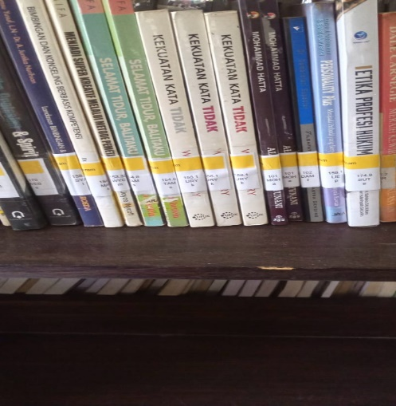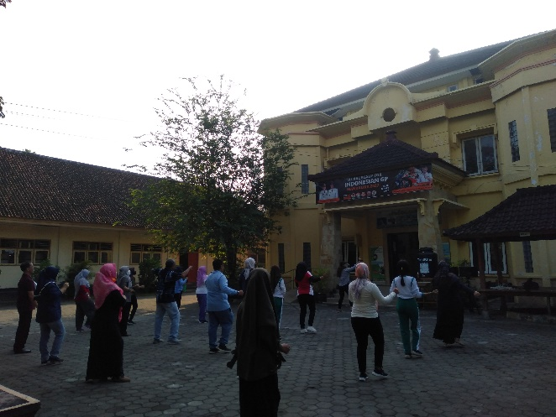

Shelving Ruang anak Shelving Ruang Refrensi

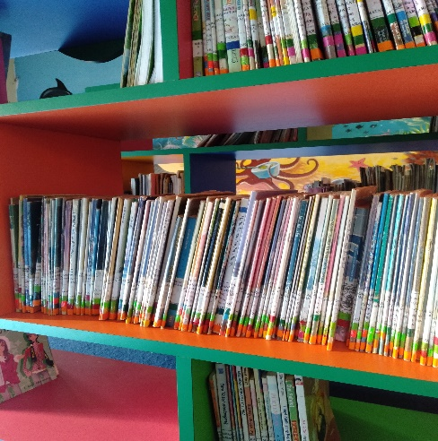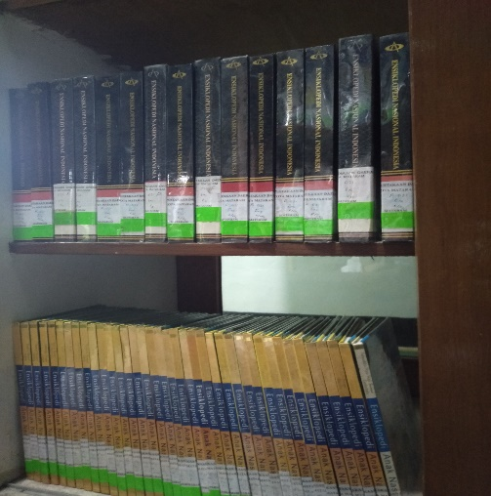

Labeling / Pelabelan Pelestarian Bahan Pustaka

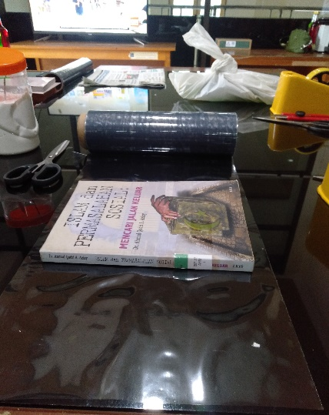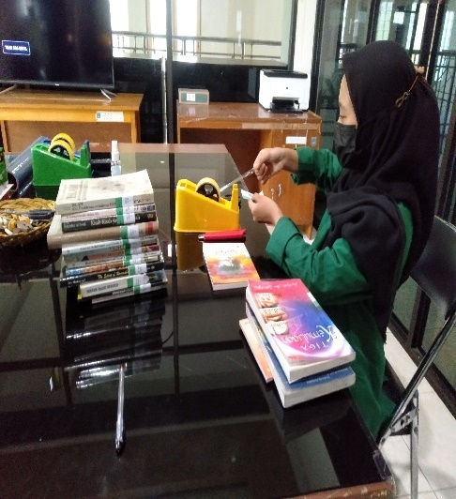

Layanan Bebas Pinjam Perpustakaan Pengunjung

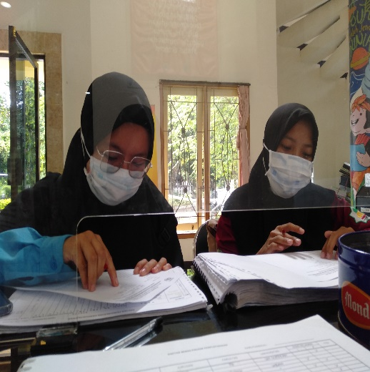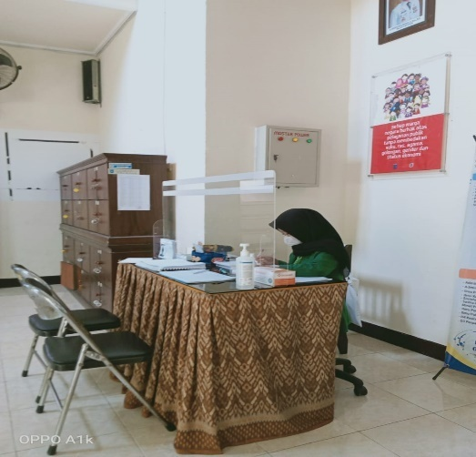

Formulir Pendaftran Anggota Baru

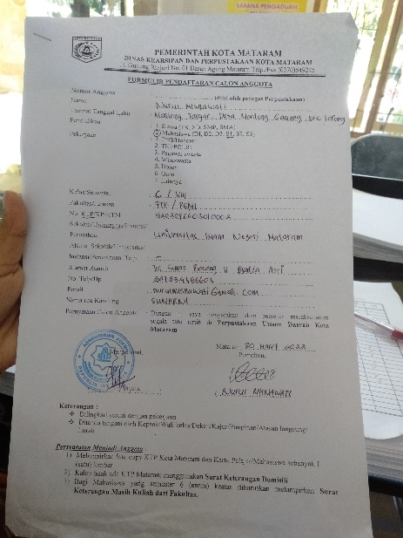

Kartu Anggota Perpustakaan

Tampak Depan Tampak Belakang

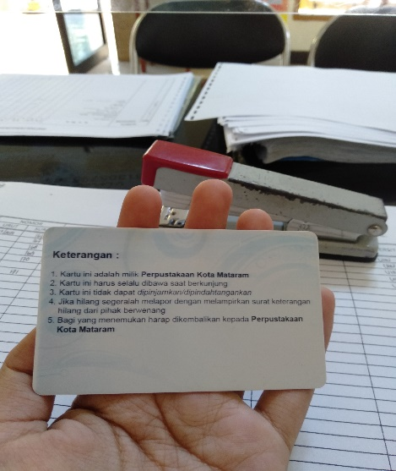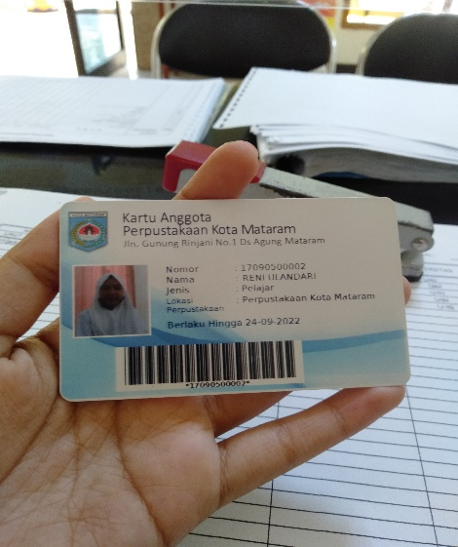

Pengisian Daftar Pengunjung

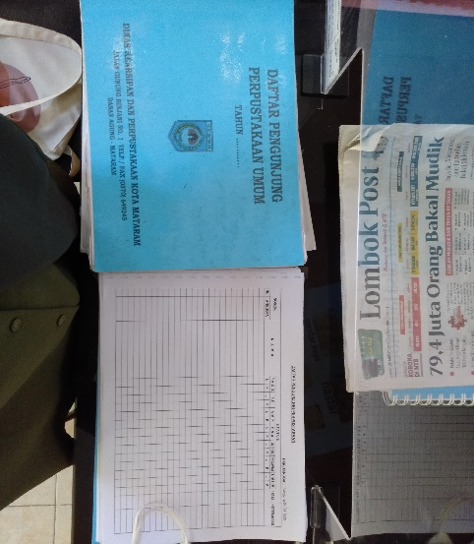Pengisian Manual Pengsian Online

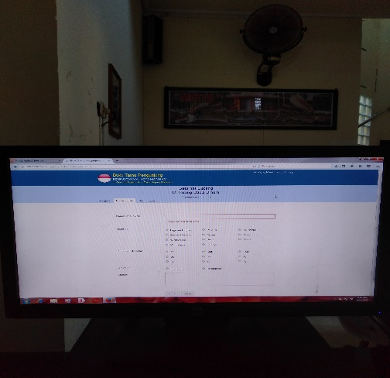

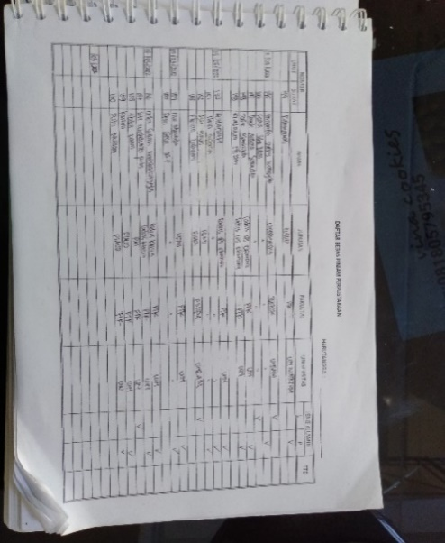Pengisian Daftar Surat Bebas Pinjam *Layanan Online Public Acess (OPAC)*

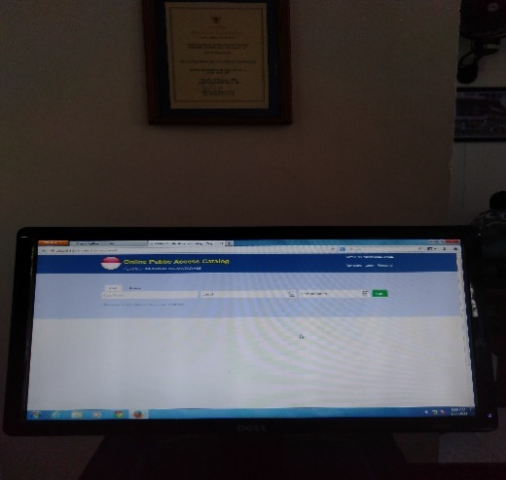

Potret Bersama Pembimbing Lapangan

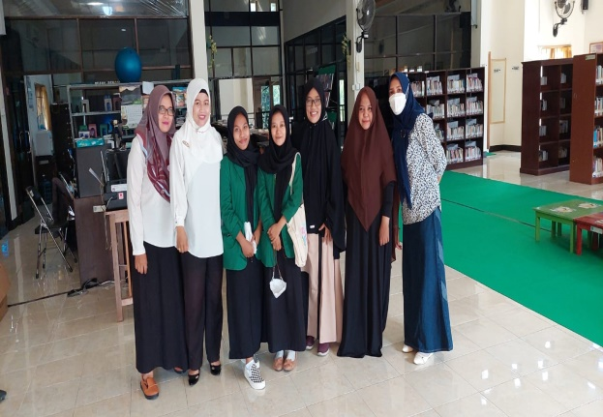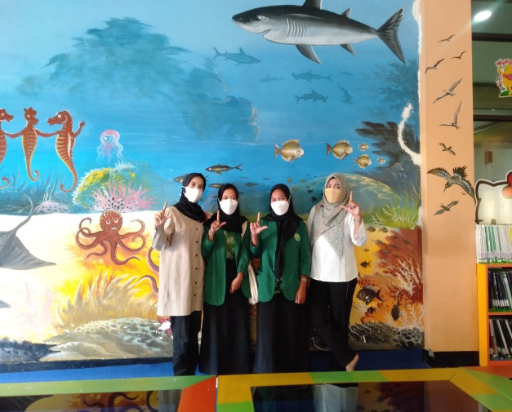

* + 1. **Scan Buku Laporan Harian PKL**

Minggu Ke-1 Di Pelayanan

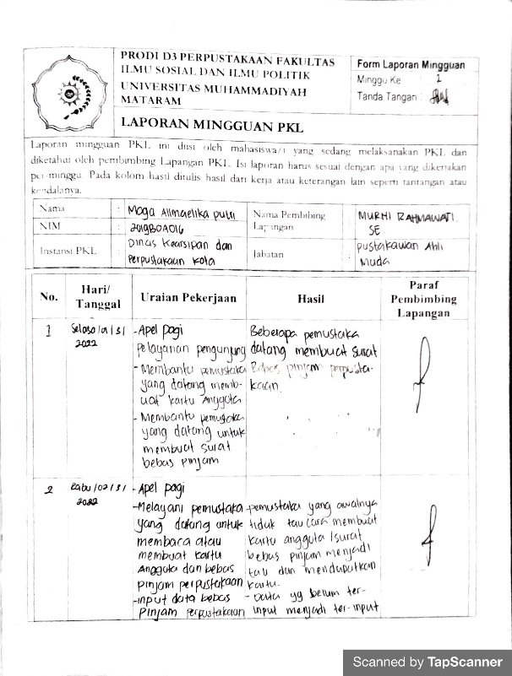

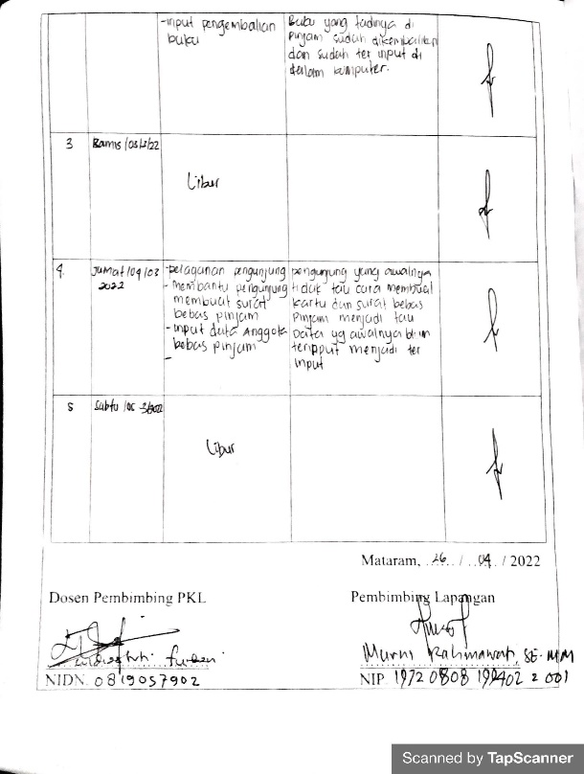

Minggu Ke-2 Di Pelayanan

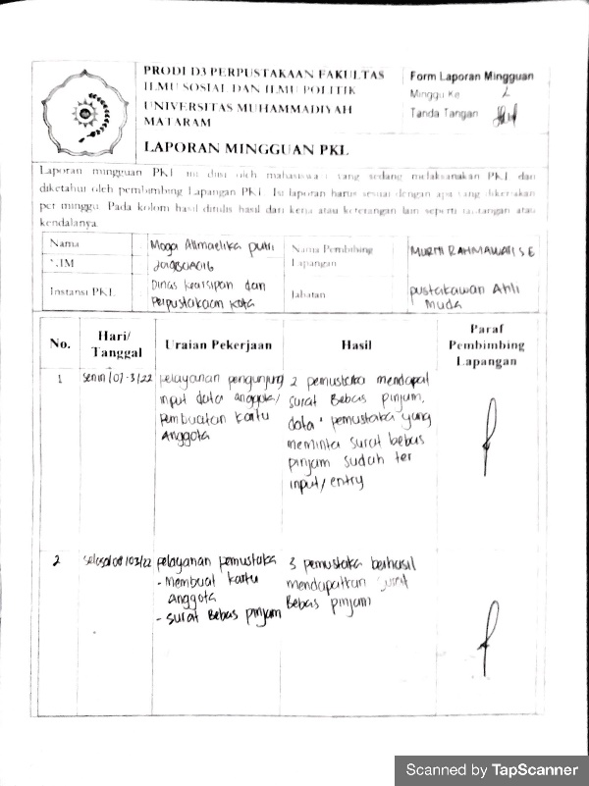

ll

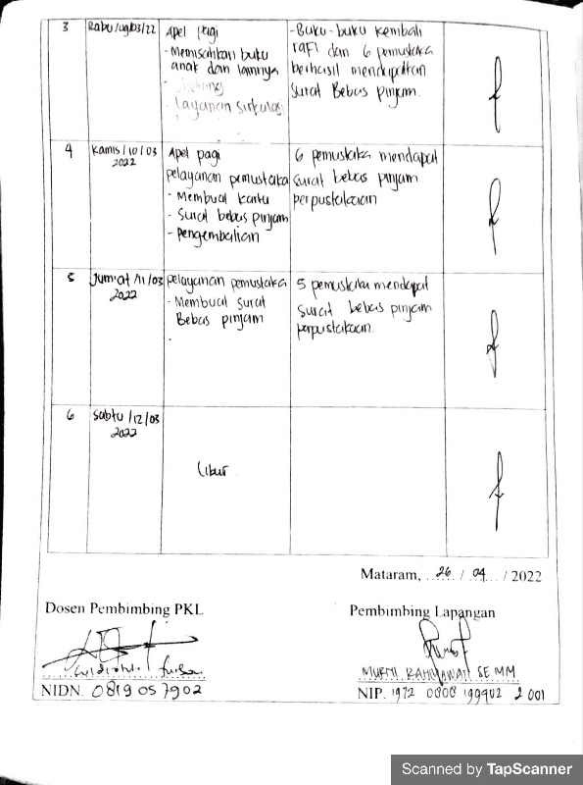

Minggu Ke-3 Di Pelayanan

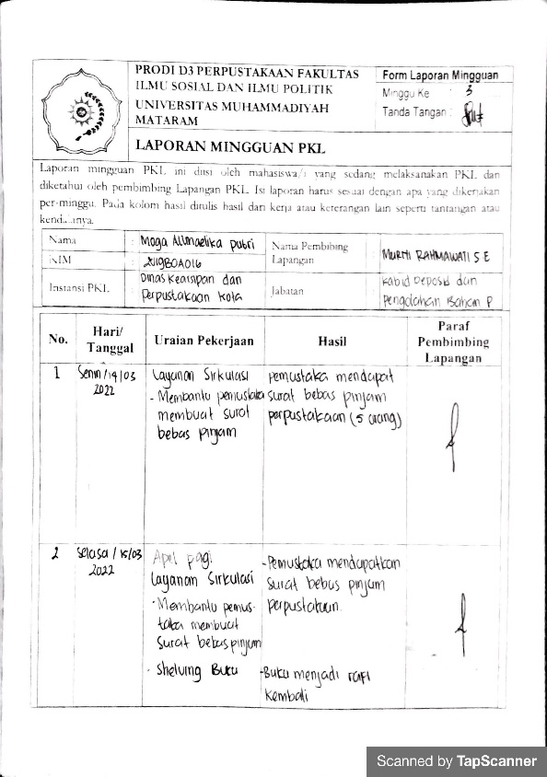

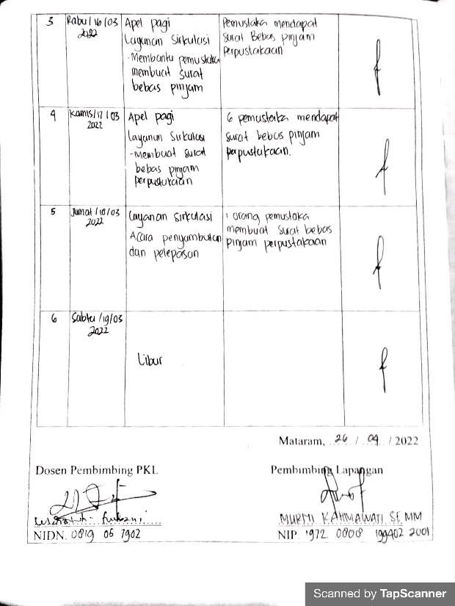

Minggu Ke-4 Di Pelayanan

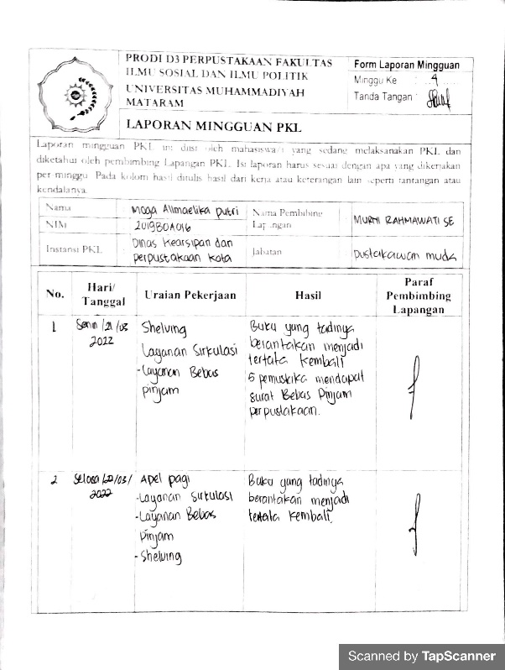

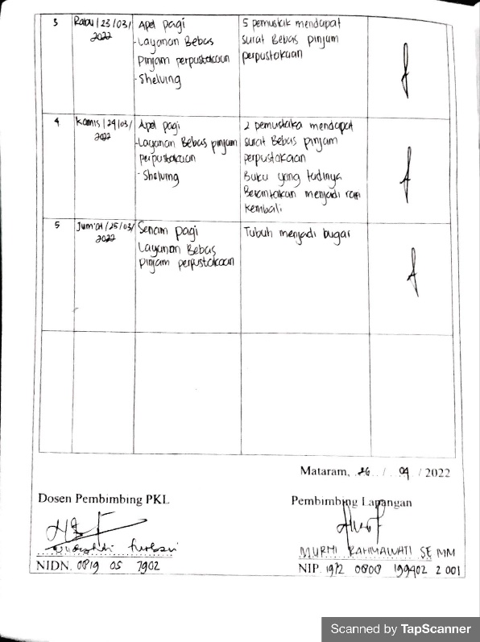

Minggu Ke-5 Di Pelayanan

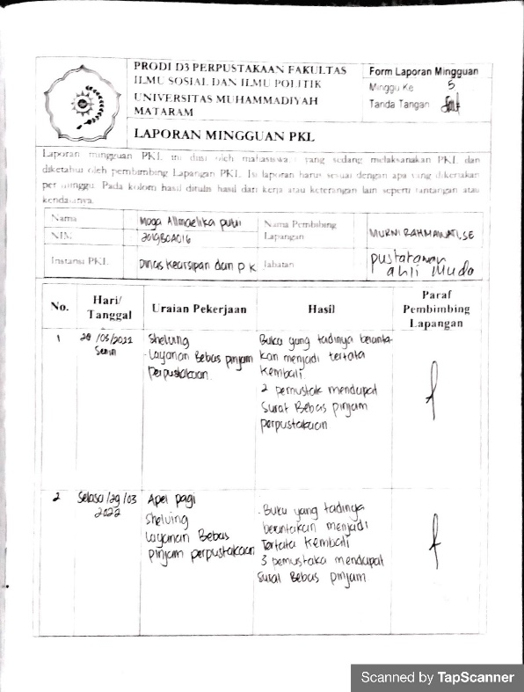

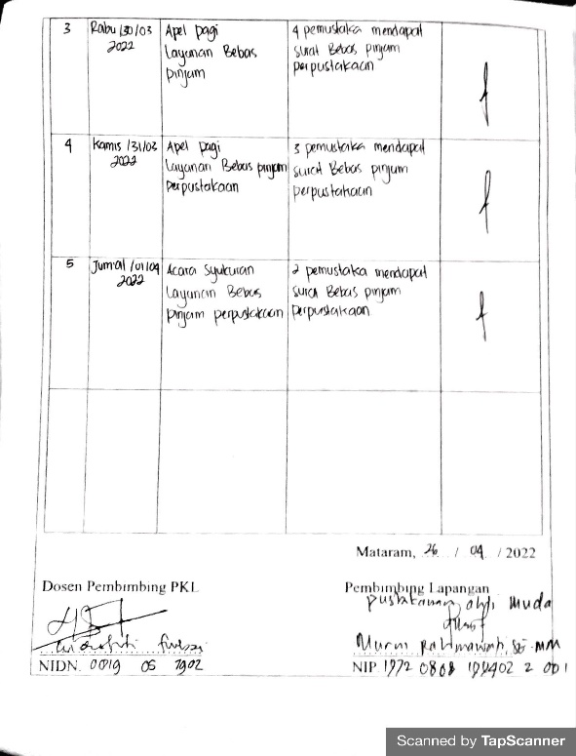

Minggu Ke-6 Di Pengolahan Bahan Pustaka

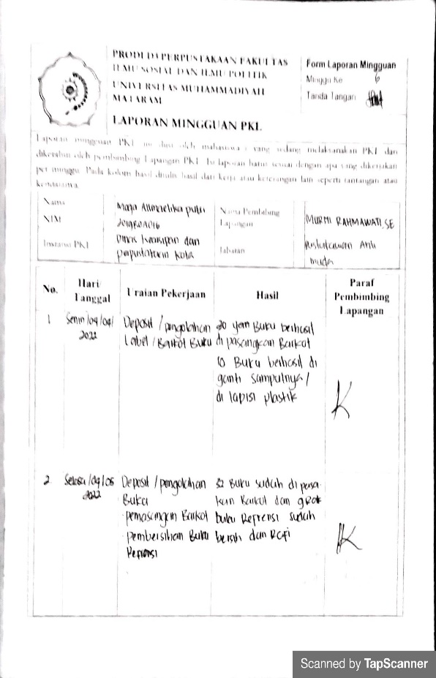

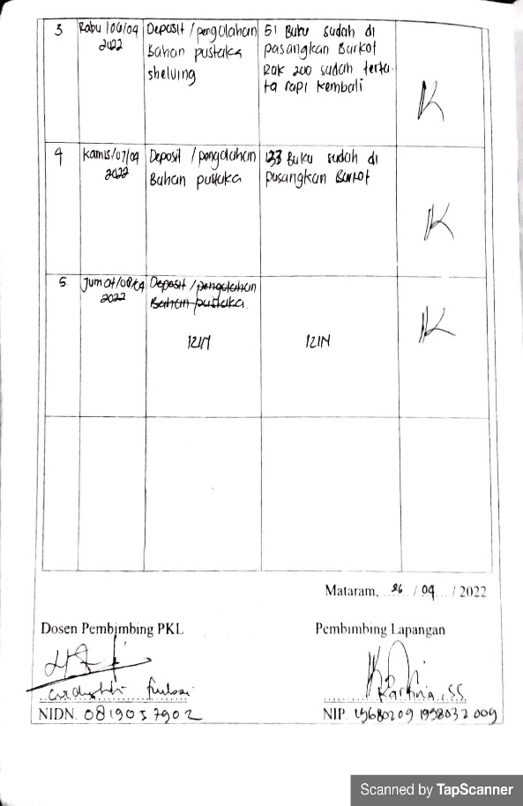

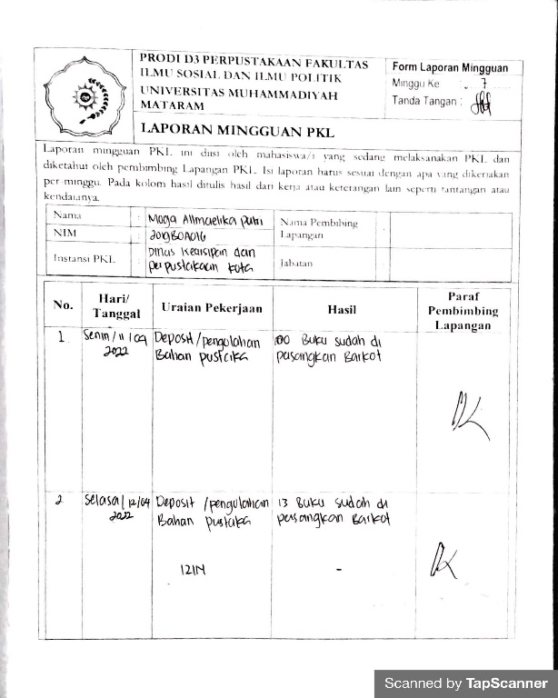Minggu Ke-7 Di Pengolahan Bahan Pustaka

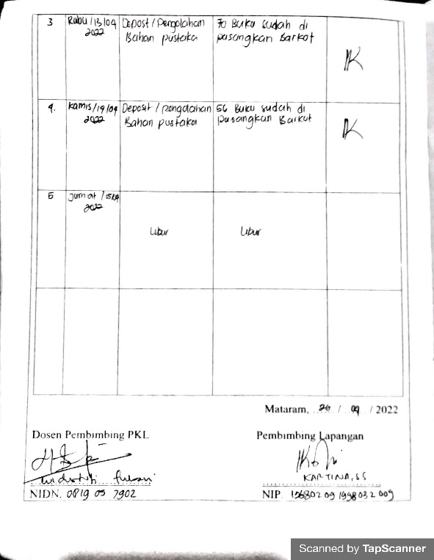

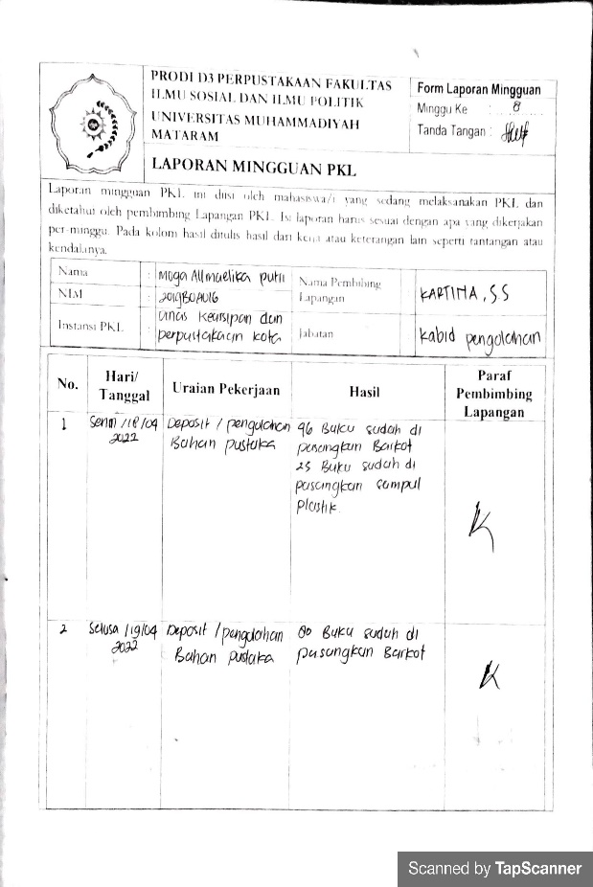Minggu Ke-8 Di Pengolahan Bahan Pustaka

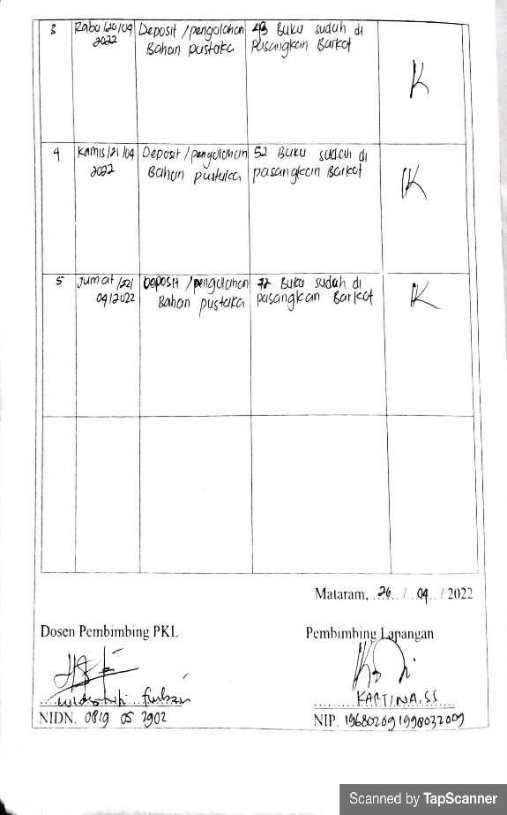

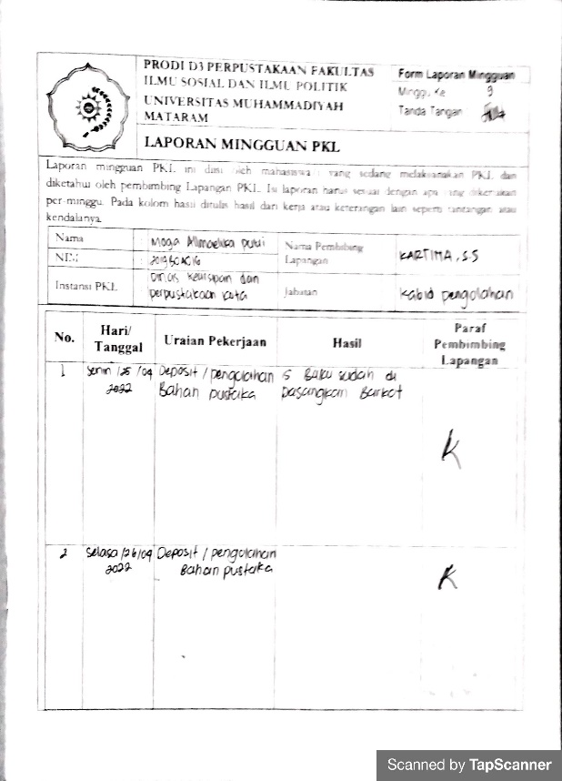Minggu Ke-9 Di Pengolahan Bahan Pustaka

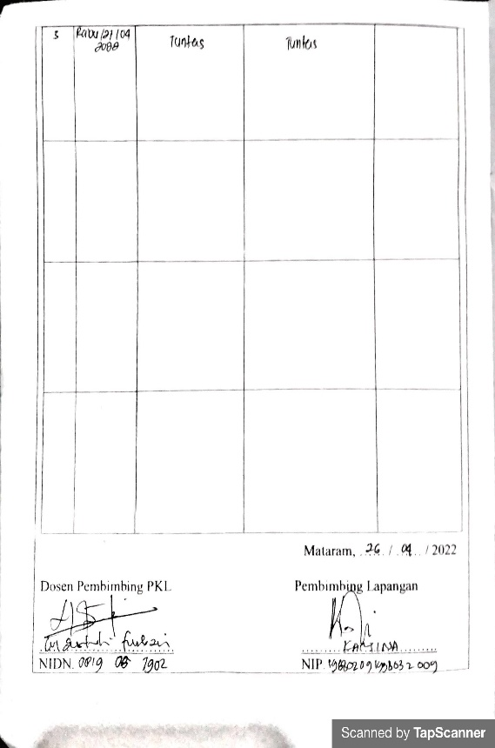

* + 1. **Scan Absensi Kehadiran Mahasiswa PKL**

